**2020年普通高等学校招生全国统一考试（江苏卷）**

**化学**

可能用到的相对原子质量：H 1 C 12 N 14 O 16 Na 23 Mg 24 Al 27 Cl 35.5 K 39 Ca 40 Fe 56

Cu 64 Zn 65 Br 80 Ag 108 I l27

**选择题**

单项选择题：本题包括10小题，每小题2分，共计20分。每小题只有一个选项符合题意。

1．打赢蓝天保卫战，提高空气质量。下列物质不属于空气污染物的是

A．PM2. 5 B．O2 C．SO2 D．NO

2．反应可用于氯气管道的检漏。下列表示相关微粒的化学用语正确的是

A．中子数为9的氮原子： B．N2分子的电子式：

C．Cl2分子的结构式：Cl—Cl D．Cl−的结构示意图：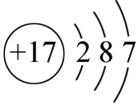

3．下列有关物质的性质与用途具有对应关系的是

A．铝的金属活泼性强，可用于制作铝金属制品

B．氧化铝熔点高，可用作电解冶炼铝的原料

C．氢氧化铝受热分解，可用于中和过多的胃酸

D．明矾溶于水并水解形成胶体，可用于净水

4．常温下，下列各组离子在指定溶液中能大量共存的是

A．氨水溶液：Na+、K+、OH−、

B．盐酸溶液：Na+、K+、、

C．KMnO4溶液：、Na+、、I−

D．AgNO3溶液：、Mg2+、Cl−、

5．实验室以CaCO3为原料，制备CO2并获得CaCl2·6H2O晶体。下列图示装置和原理不能达到实验目的的是

A．制备CO2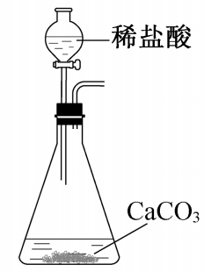 B．收集CO2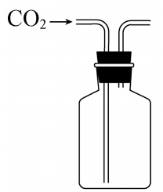

C．滤去CaCO3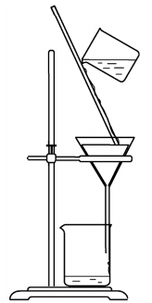 D．制得CaCl2﹒6H2O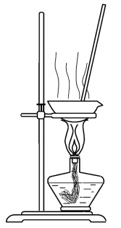

6．下列有关化学反应的叙述正确的是

A．室温下，Na在空气中反应生成Na2O2

B．室温下，Al与4.0 mol·L−1NaOH溶液反应生成NaAlO2

C．室温下，Cu与浓HNO3反应放出NO气体

D．室温下，Fe与浓H2SO­4反应生成FeSO4

7．下列指定反应的离子方程式正确的是

A．Cl2通入水中制氯水：

B．NO2通入水中制硝酸：

C．NaAlO2溶液中通入过量CO2：

D．AgNO3溶液中加入过量浓氨水：

8．反应可用于纯硅的制备。下列有关该反应的说法正确的是

A．该反应Δ*H*>0、Δ*S*<0

B．该反应的平衡常数

C．高温下反应每生成1 mol si需消耗2×22.4 L H2

D．用E表示键能，该反应

阅读下列资料，完成9~10题

海水晒盐后精制得到NaCl，氯碱工业电解饱和NaCl溶液得到Cl2和NaOH，以NaCl、NH3、CO2等为原料可得到 NaHCO3；向海水晒盐得到的卤水中通Cl2可制溴；从海水中还能提取镁。

9．下列关于Na、Mg、Cl、Br元素及其化合物的说法正确的是

A．NaOH的碱性比Mg(OH)2的强

B．Cl2得到电子的能力比Br2的弱

C．原子半径*r*：

D．原子的最外层电子数*n*：

10．下列选项所示的物质间转化均能实现的是

A．

B．

C．

D．

不定项选择题：本题包括5小题，每小题4分，共计20分。每小题只有一个或两个选项符合题意。若正确答案只包括一个选项，多选时，该小题得0分；若正确答案包括两个选项，只选一个且正确的得2分，选两个且都正确的得满分，但只要选错一个，该小题就得0分。

11．将金属M连接在钢铁设施表面，可减缓水体中钢铁设施的腐蚀。在题11图所示的情境中，下列有关说法正确的是

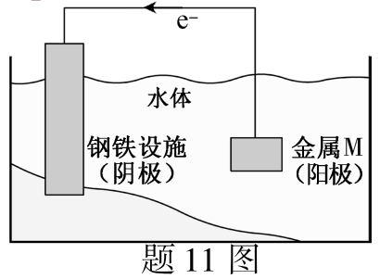

A．阴极的电极反应式为

B．金属M的活动性比Fe的活动性弱

C．钢铁设施表面因积累大量电子而被保护

D钢铁设施在河水中的腐蚀速率比在海水中的快

12．化合物Z是合成某种抗结核候选药物的重要中间体，可由下列反应制得。

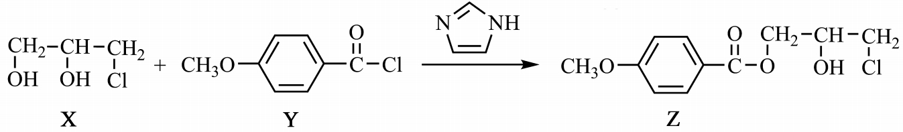

下列有关化合物X、Y和Z的说法正确的是

A．X分子中不含手性碳原子

B．Y分子中的碳原子一定处于同一平面

C．Z在浓硫酸催化下加热可发生消去反应

D．X、Z分别在过量NaOH溶液中加热，均能生成丙三醇

13．根据下列实验操作和现象所得到的结论正确的是

|  |  |  |
| --- | --- | --- |
| 选项 | 实验操作和现象 | 结论 |
| A | 向淀粉溶液中加适量20%H2SO4溶液，加热，冷却后加NaOH溶液至中性，再滴加少量碘水，溶液变蓝 | 淀粉未水解 |
| B | 室温下，向HCl溶液中加入少量镁粉，产生大量气泡，测得溶液温度上升 | 镁与盐酸反应放热 |
| C | 室温下，向浓度均为的BaCl2和CaCl2混合溶液中加入Na2CO3溶液，出现白色沉淀 | 白色沉淀是BaCO3 |
| D | 向H2O2溶液中滴加KMnO4溶液，溶液褪色 | H2O2具有氧化性 |

14．室温下，将两种浓度均为的溶液等体积混合，若溶液混合引起的体积变化可忽略，下列各混合溶液中微粒物质的量浓度关系正确的是

A．NaHCO3-Na2CO3混合溶液（pH=10.30）：

B．氨水-NH4Cl混合溶液（pH=9.25）：

C．CH3COOH-CH3COONa混合溶液（pH=4.76）：

D．H2C2O4-NaHC2O4混合溶液（pH=1.68，H2C2O4为二元弱酸）：



15．CH4与CO2重整生成H2和CO的过程中主要发生下列反应





在恒压、反应物起始物质的量比条件下，CH4和CO2的平衡转化率随温度变化的曲线如题15图所示。下列有关说法正确的是

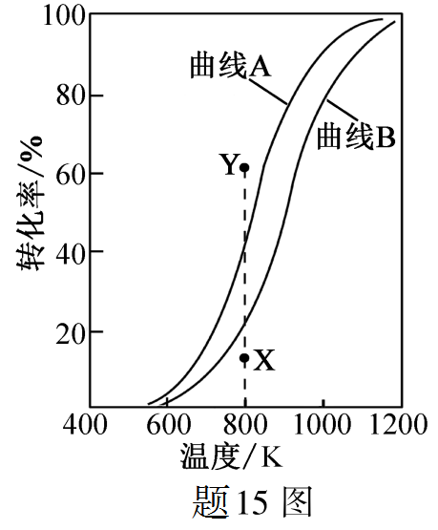

A．升高温度、增大压强均有利于提高CH4的平衡转化率

B．曲线B表示CH4的平衡转化率随温度的变化

C．相同条件下，改用高效催化剂能使曲线A和曲线B相重叠

D．恒压、800 K、*n*(CH4)∶*n*(CO2)=1∶1条件下，反应至CH4转化率达到X点的值，改变除温度外的特定条件继续反应，CH4转化率能达到Y点的值

**非选择题**

16．（12分）吸收工厂烟气中的SO2，能有效减少SO2对空气的污染。氨水、ZnO水悬浊液吸收烟气中SO2后经O2催化氧化，可得到硫酸盐。

已知：室温下，ZnSO3微溶于水，Zn(HSO3)2易溶于水；溶液中H2SO3、、的物质的量分数随pH的分布如题16图−1所示。

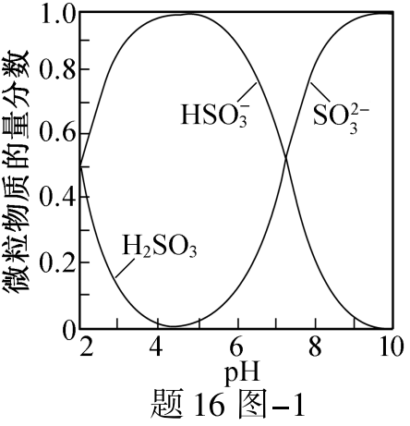

（1）氨水吸收SO2。向氨水中通入少量SO2，主要反应的离子方程式为 ；当通入SO2至溶液pH=6时，溶液中浓度最大的阴离子是 （填化学式）。

（2）ZnO水悬浊液吸收SO2。向ZnO水悬浊液中匀速缓慢通入SO2，在开始吸收的40 min内，SO2吸收率、溶液pH均经历了从几乎不变到迅速降低的变化（见题16图−2）。溶液pH几乎不变阶段，要产物是 （填化学式）； SO2吸收率迅速降低阶段，主要反应的离子方程式为 。

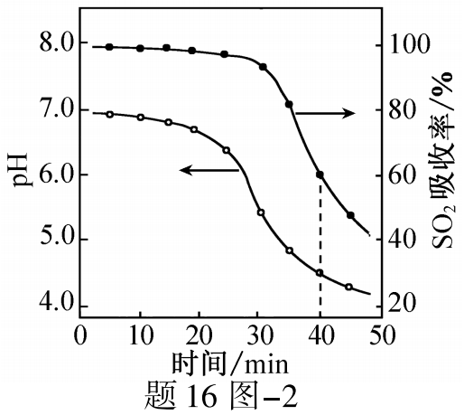

（3）O2催化氧化。其他条件相同时，调节吸收SO2得到溶液的pH在4.5~6.5范围内，pH越低生成速率越大，其主要原因是 ；随着氧化的进行，溶液的pH将 （填“增大”、“减小”或“不变”）。

17．（15分）化合物F是合成某种抗肿瘤药物的重要中间体，其合成路线如下：

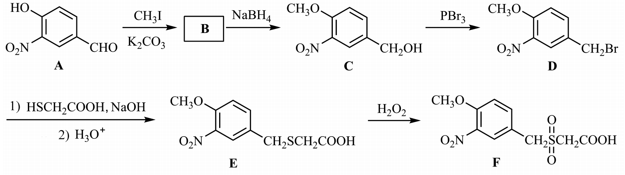

（1）A中的含氧官能团名称为硝基、 和 。

（2）B的结构简式为 。

（3）C→D的反应类型为 。

（4）C的一种同分异构体同时满足下列条件，写出该同分异构体的结构简式 。

①能与FeCl3溶液发生显色反应。

②能发生水解反应，水解产物之一是*α*−氨基酸，另一产物分子中不同化学环境的氢原子数目比为1∶1且含苯环。

（5）写出以CH3CH2CHO和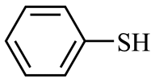为原料制备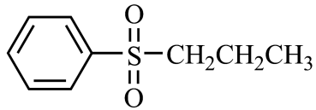的合成路线流程图（无机试剂和有机溶剂任用，合成路线流程图示例见本题题干）。

18．（12分）次氯酸钠溶液和二氯异氰尿酸钠（C3N3O3Cl2Na）都是常用的杀菌消毒剂。 NaClO可用于制备二氯异氰尿酸钠。

（1）NaClO溶液可由低温下将Cl2缓慢通入NaOH溶液中而制得。制备 NaClO的离子方程式为 ；用于环境杀菌消毒的NaClO溶液须稀释并及时使用，若在空气中暴露时间过长且见光，将会导致消毒作用减弱，其原因是 。

（2）二氯异氰尿酸钠优质品要求有效氯大于60%。通过下列实验检测二氯异氰尿酸钠样品是否达到优质品标准。实验检测原理为



 

准确称取1.1200 g样品，用容量瓶配成250.0 mL溶液；取25.00 mL上述溶液于碘量瓶中，加入适量稀硫酸和过量KI溶液，密封在暗处静置5 min；用Na2S2O3标准溶液滴定至溶液呈微黄色，加入淀粉指示剂，继续滴定至终点，消耗Na2S2O3溶液20.00 mL。

①通过计算判断该样品是否为优质品。

(写出计算过程， )

②若在检测中加入稀硫酸的量过少，将导致样品的有效氯测定值 （填“偏高”或“偏低”）19．（15分）实验室由炼钢污泥（简称铁泥，主要成份为铁的氧化物）制备软磁性材料*α*−Fe2O3。

其主要实验流程如下：



（1）酸浸。用一定浓度的H2SO4溶液浸取铁泥中的铁元素。若其他条件不变，实验中采取下列措施能提高铁元素浸出率的有 （填序号）。

A．适当升高酸浸温度 B．适当加快搅拌速度 C．适当缩短酸浸时间

（2）还原。向“酸浸”后的滤液中加入过量铁粉，使Fe3+完全转化为Fe2+。“还原”过程中除生成Fe2+外，还会生成 （填化学式）；检验Fe3+是否还原完全的实验操作是 。

（3）除杂。向“还原”后的滤液中加入NH4F溶液，使Ca2+转化为CaF2沉淀除去。若溶液的pH偏低、将会导致CaF2沉淀不完全，其原因是 [，]。

（4）沉铁。将提纯后的FeSO4溶液与氨水−NH4HCO3混合溶液反应，生成FeCO3沉淀。

①生成FeCO3沉淀的离子方程式为 。

②设计以FeSO4溶液、氨水-NH4HCO3混合溶液为原料，制备FeCO3的实验方案： 。

[FeCO3沉淀需“洗涤完全”，Fe(OH)2开始沉淀的pH=6.5]。

20．（14分）CO2/ HCOOH循环在氢能的贮存/释放、燃料电池等方面具有重要应用。

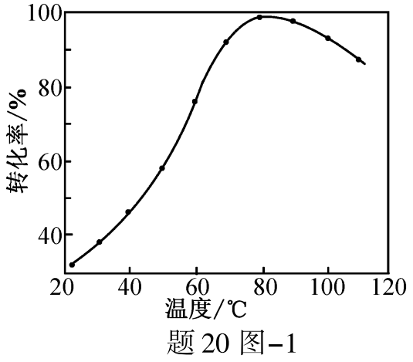

（1）CO2催化加氢。在密闭容器中，向含有催化剂的KHCO3溶液（CO2与KOH溶液反应制得）中通入H2生成HCOO−，其离子方程式为 ；其他条件不变，HCO3−转化为HCOO−的转化率随温度的变化如题20图−1所示。反应温度在40℃~80℃范围内，HCO3−催化加氢的转化率迅速上升，其主要原因是 。

（2）HCOOH燃料电池。研究 HCOOH燃料电池性能的装置如题20图−2所示，两电极区间用允许K+、H+通过的半透膜隔开。

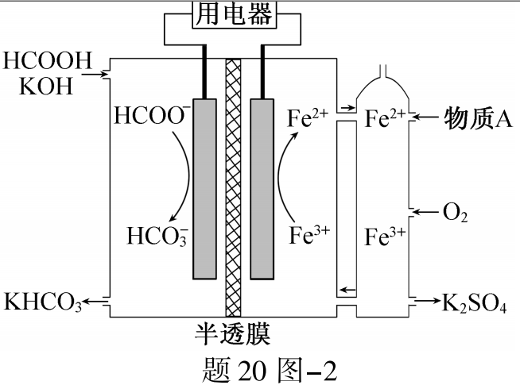

①电池负极电极反应式为 ；放电过程中需补充的物质A为 （填化学式）。

②题20图−2所示的 HCOOH燃料电池放电的本质是通过 HCOOH与O2的反应，将化学能转化为电能，其反应的离子方程式为 。

（3）HCOOH催化释氢。在催化剂作用下， HCOOH分解生成CO2和H2可能的反应机理如题20图−3所示。

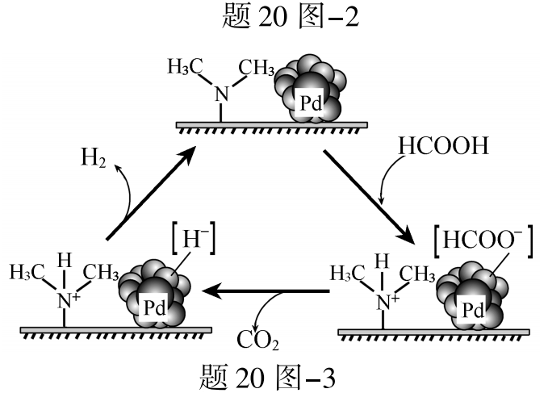

①HCOOD催化释氢反应除生成CO2外，还生成 （填化学式）。

②研究发现：其他条件不变时，以 HCOOK溶液代替 HCOOH催化释氢的效果更佳，其具体优点是 。

21．（12分【选做题】本题包括A、B两小题，请选定其中一小题，并在相应的答题区域内作答。若多做，则按A小题评分。

**A．**[物质结构与性质]

以铁、硫酸、柠檬酸、双氧水、氨水等为原料可制备柠檬酸铁铵[(NH4)3Fe(C6H5O7)2]。

（1）Fe基态核外电子排布式为 ；中与Fe2+配位的原子是 （填元素符号）。

（2）NH3分子中氮原子的轨道杂化类型是 ；C、N、O元素的第一电离能由大到小的顺序为 。

（3）与NH4+互为等电子体的一种分子为 （填化学式）。

（4）柠檬酸的结构简式见题21A图。1 mol柠檬酸分子中碳原子与氧原子形成的*σ*键的数目为 mol。

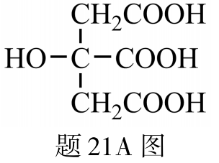

**B．**[实验化学]

羟基乙酸钠易溶于热水，微溶于冷水，不溶于醇、醚等有机溶剂。制备少量羟基乙酸钠的反应为



实验步骤如下：

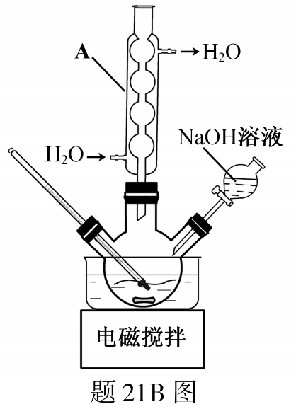

步骤1：在题21B图所示装置的反应瓶中，加入40g氯乙酸、50mL水，搅拌。逐步加入40%NaOH溶液，在95℃继续搅拌反应2小时，反应过程中控制pH约为9。

步骤2：蒸出部分水至液面有薄膜，加少量热水，趁热过滤。滤液冷却至15℃，过滤得粗产品。

步骤3：粗产品溶解于适量热水中，加活性炭脱色，分离掉活性炭。

步骤4：将去除活性炭后的溶液加到适量乙醇中，冷却至15℃以下，结晶、过滤、干燥，得羟基乙酸钠。

（1）步骤1中，题21B图所示的装置中仪器A的名称是 ；逐步加入NaOH溶液的目的是 。

（2）步骤2中，蒸馏烧瓶中加入沸石或碎瓷片的目的是 。

（3）步骤3中，粗产品溶解于过量水会导致产率 （填“增大”或“减小”）；去除活性炭的操作名称是 。

（4）步骤4中，将去除活性炭后的溶液加到适量乙醇中的目的是 。